文档名称： | 软件系统测试报告
项目名称： | XXXXXXX
项目负责人： | XXXXXXX

编写人： |  | 编写时间：
校对人： |  | 校对时间：
复查人： |  | 复查时间：
批准人： |  | 批准时间：

山东新网格信息技术有限公司
2015年11月

版本变更记录

版本 | 文档时间 | 变更说明

目 录
1 简介 4
1.1 目的 4
1.2 项目背景 4
1.3 术语表 4
1.4 参考资料 4
2 测试计划及执行情况 5
2.1 概述 5
2.2 测试机构和人员 5
2.3 关键测试环境 5
2.4 各模块功能测试情况 6
2.5 系统测试非功能性测试情况 6
3 测试问题数目统计 7
4 错误分析统计 8
4.1 按版本统计结果 8
4.2 按等级统计结果 8
4.3 按模块统计结果 9
4.4 按原因统计结果(根据项目组说明统计) 9
5 结论 11
5.1 软件能力 11
5.2 潜在风险及应对措施 11
5.3 测试经验总结 11
5.4 测试结论 12
6 遗留待改问题列表 12
6.1 遗留问题 12
6.2 待改问题 12

简介

目的
【说明编写本测试报告的目的，指出预期的读者范围。】
如：
1、报告要提供质量小组做复查
2、报告要反馈给开发小组等
3、报告为项目今后的续建提供参考

项目背景
【说明项目来源、委托单位、主管部门、公司开发部门等】
【项目编号，项目名称，项目经理，项目软件经理等】
【简单的用户需求情况说明】
【关键设计和实现技术的简单说明】

术语表
【列出本测试报告中用到的专门术语的定义、缩写词的原意等等】

参考资料
参考文献名称 | 作者 | 所属部门 | 日期  （或版本号） | 备注
用户手册
软件需求规格说明书
软件概要设计说明书
软件详细设计说明书
。。。

测试计划及执行情况
【这部分内容主要概要介绍系统测试计划，以及测试计划的执行情况】

概述
【主要测试内容，测试内容有没有调整；使用的测试方法和种类、手段；每项测试内容的完成程度如何，计划开始时间，计划完成时间，计划工作量与实际可能会有一个进度偏差和工作量偏差，需要对偏差进行原因说明；有关测试本身的问题，如是否按计划进行测试、是否按期完成、有没有遗留问题等；测试大纲和测试用例的覆盖及适用等；风险控制情况。】

测试机构和人员
人员 | 测试机构 | 角色 | 职责及测试内容
 |  | 测试经理 | 提供技术指导；  获取适当的资源 ；  监控项目测试过程
 |  | 测试设计师 | 编写测试计划  编写XXX模块测试报告  编写XXX模块测试用例；
 |  | 测试工程师 | 执行测试；
 |  | 测试工程师 | 执行模块测试；

关键测试环境
【说明软件测试的软件（操作系统，数据库及其它相关软件名称，版本，如有特殊用途需要加以说明）、硬件平台（品牌，型号，cpu、内存等具体配置）。如果在不同环境下的进行测试，可以分别列举出来，如果有特殊设备也可列举出来。网络设备如果需要也可列举出来并画出网络拓扑图】
【这里实际环境指的是从需求中得到的用户实际要部署的环境】

 | 软件环境 |  | 硬件环境
 | 实际环境 | 测试环境 | 实际环境 | 测试环境
数据库服务器
应用服务器
客户端
其它

各模块功能测试情况
【计划时间、实际时间指的是测试的工作量时间，以小时为单位】

测试内容 | 测试人员 | 计划时间  （小时） | 实际时间  （小时） | 偏差 | 备注说明
（模块1）
（模块2）

系统测试非功能性测试情况
【计划中非功能性测试（主要包含环境兼容性测试、软件兼容性测试、性能测试、恢复性测试、安全性测试、强度测试）中完成情况】

测试内容 | 测试人员 | 计划时间  （小时） | 实际时间  （小时） | 偏差 | 说明
环境兼容性
软件兼容性
性能测试
恢复性测试
安全性测试
强度测试
安装测试

测试问题数目统计
测试次数  测试版本 | 已改问题 |  |  |  | 遗留问题 |  |  |  | 待改问题 |  |  |  | 非错
测试次数  测试版本 | A | B | C | D | A | B | C | D | A | B | C | D
1、 060301
2、060312
3、060405
小计:
总计：

错误分析统计
以下各图表统计不包括状态为待改、重复、撤销、非错、遗留的问题。

按版本统计结果
版本号
Bug数（个）
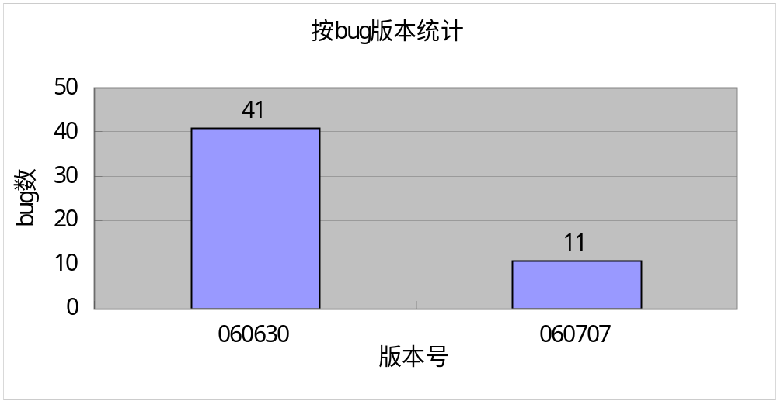

按等级统计结果
严重程度 | A | B | C | D
Bug数（个）
百分比(%)
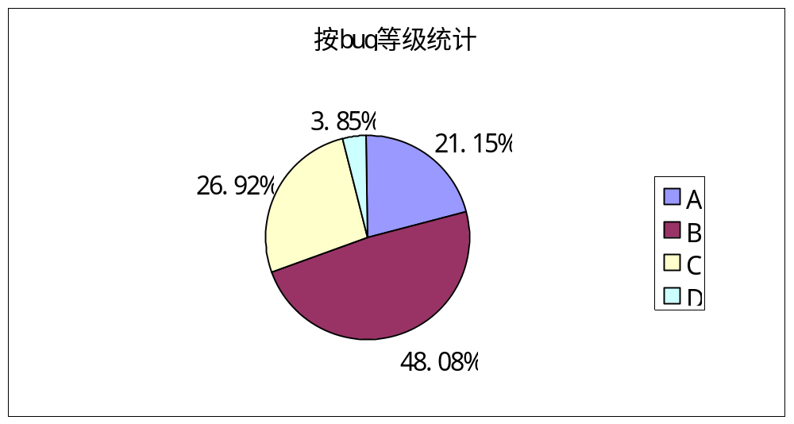

按模块统计结果
模块 | 模块1 | 模块2
Bug数（个）
百分比(%)
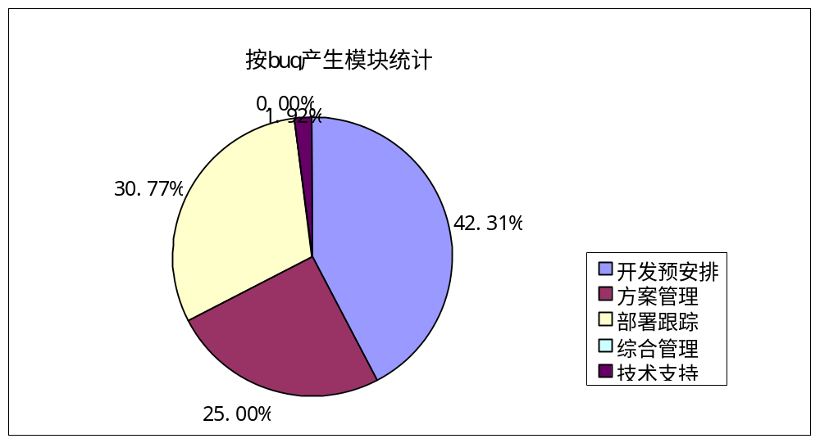

按原因统计结果(根据项目组说明统计)
原因 | 需求 | 设计 | 编码 | 第三方
Bug数（个） | 0 | 3 | 49 | 0
百分比(%) | 0% | 5.77% | 94.23% | 0%
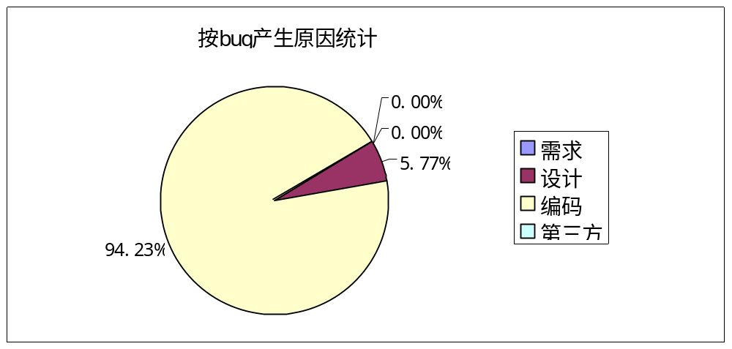

结论

软件能力

评价项目 | 评价
文档质量 | 文档内容完整，比较容易理解，和软件保持了一定的一致性
对需求的满足程度 | 需要录入的内容是否都包括；逻辑关系是否正确；是否适合于实现的功能
软件的易用性 | 提示信息完整，包含错误处理机制
界面对功能的适合程度 | 操作符合用户习惯，风格一致
严重错误出现次数 | 严重错误占错误总数的61%左右（但包含重复引用情况）
错误是否频繁发生 | 平均每天提出
解决错误是否及时 | 解决问题的平均周期
开发人员解决错误的能力 | 同一个错误通常修改2次以上或者修改后引入许多新的错误

潜在风险及应对措施
风险  编号 | 风险分析 |  |  |  | 风险控制
风险  编号 | 评估日期 | 风险描述 | 主要生存期 | 风险类型 | 控制措施
1 |  | 对业务了解不是很充分 |  |  | 发现后进一步完善
2 |  | 遗留问题需要进一步的改进 |  |  | 修改
3 |  | 。。。

测试经验总结
【测试中发现的问题，解决的方法；开发过程（如需求变更等）对测试的影响（工作量增加、测试延迟等）；测试中做的比较成功的地方，还有一些纯经验的测试方法等】
如：测试基本按照进度执行，由于实际测试比较紧张，比计划稍微延迟一些。测试修改速度及时。由于时间问题和需求要求，了解业务部分不是充分，测试用例不是很完善和及时。

测试结论
【说明是否通过，说明根据测试计划中退出准则列出退出测试的原因】

遗留待改问题列表

遗留问题
序号 | 问题描述 | 问题  等级 | 遗留原因说明及遗留风险 | 后继措施
1 |  | C
2 |  | B
3 |  | C
4 |  | D
5 |  | B

待改问题
序号 | 问题描述 | 问题  等级 | 遗留原因说明及遗留的影响 | 后继措施
1 |  | C
2 |  | B
3 |  | C
4 |  | D
5 |  | B

